1、SpringBoot与SpringCloud版本对应需要参考：http://projects.spring.io/spring-cloud/

<parent>

<groupId>org.springframework.boot</groupId>

<artifactId>spring-boot-starter-parent</artifactId>

<version>1.5.6.RELEASE</version>

<relativePath />

</parent>

<dependencyManagement>

<dependencies>

<dependency>

<groupId>org.springframework.cloud</groupId>

<artifactId>spring-cloud-dependencies</artifactId>

<version>Dalston.SR3</version>

<type>pom</type>

<scope>import</scope>

</dependency>

</dependencies>

</dependencyManagement>

2、高可用时，配置多个eureka server目前要写多个配置文件

3、解析hostname，对peer1、peer2、peer3的转换

linux：/etc/hosts

windows：C:\Windows\System32\drivers\etc\hosts

配置如下：

127.0.0.1 peer1

127.0.0.1 peer2

127.0.0.1 peer3

启动方式：

java -jar eureka-server-0.0.1-SNAPSHOT.jar --spring.profiles.active=peer1

java -jar eureka-server-0.0.1-SNAPSHOT.jar --spring.profiles.active=peer2

java -jar eureka-server-0.0.1-SNAPSHOT.jar --spring.profiles.active=peer3

指定端口启动：

java -jar eureka-client-0.0.1-SNAPSHOT.jar --server.port=2001

java -jar eureka-client-0.0.1-SNAPSHOT.jar --server.port=2002

4、EMERGENCY! EUREKA MAY BE INCORRECTLY CLAIMING INSTANCES ARE UP WHEN THEY'RE NOT. RENEWALS ARE LESSER THAN THRESHOLD AND HENCE THE INSTANCES ARE NOT BEING EXPIRED JUST TO BE SAFE.

解决：

①Eureka Server端：配置关闭自我保护，并按需配置Eureka Server清理无效节点的时间间隔。

eureka.server.enable-self-preservation #设为false，关闭自我保护

eureka.server.eviction-interval-timer-in-ms #清理间隔（单位毫秒，默认是60\*1000）

②Eureka Client端：配置开启健康检查，并按需配置续约更新时间和到期时间。

eureka.client.healthcheck.enabled #开启健康检查（需要spring-boot-starter-actuator依赖）

eureka.instance.lease-renewal-interval-in-seconds #续约更新时间间隔（默认30秒）

eureka.instance.lease-expiration-duration-in-seconds #续约到期时间（默认90秒）

1. 在eureka-server端两个注册中心可以互相引用注册，即A注册B，B注册A
2. 用户服务（JavaWeb2-eureka-client-user）基本用户角色权限（RBAC）的功能构思图

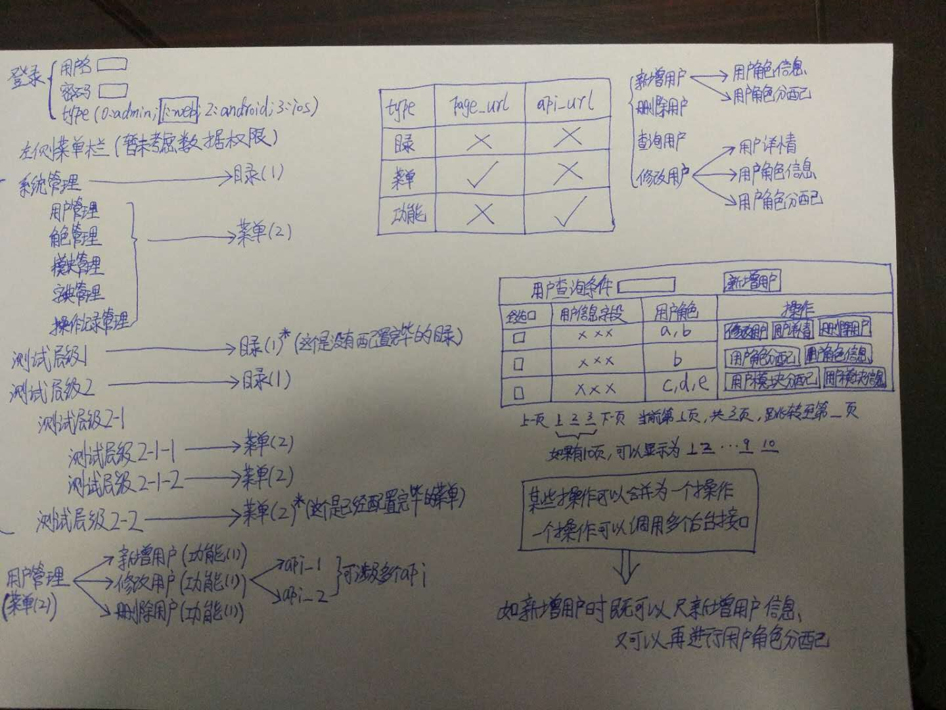

7、总体结构图

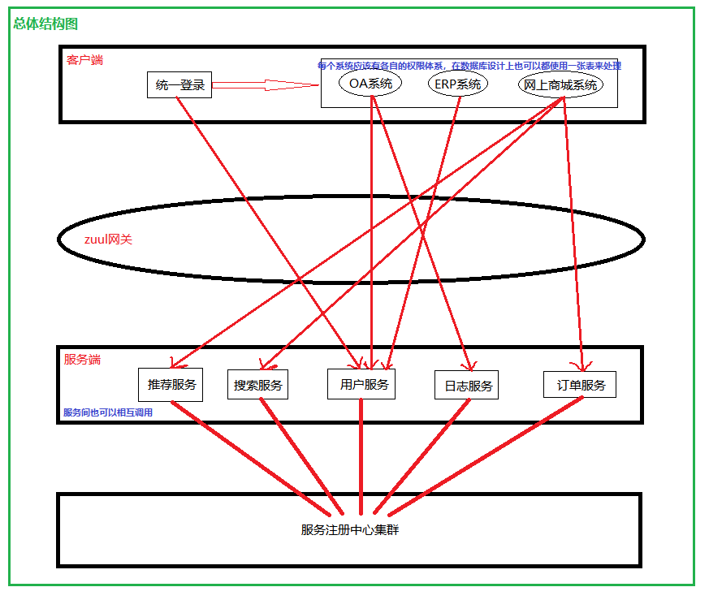

8、微服务知识点概览图

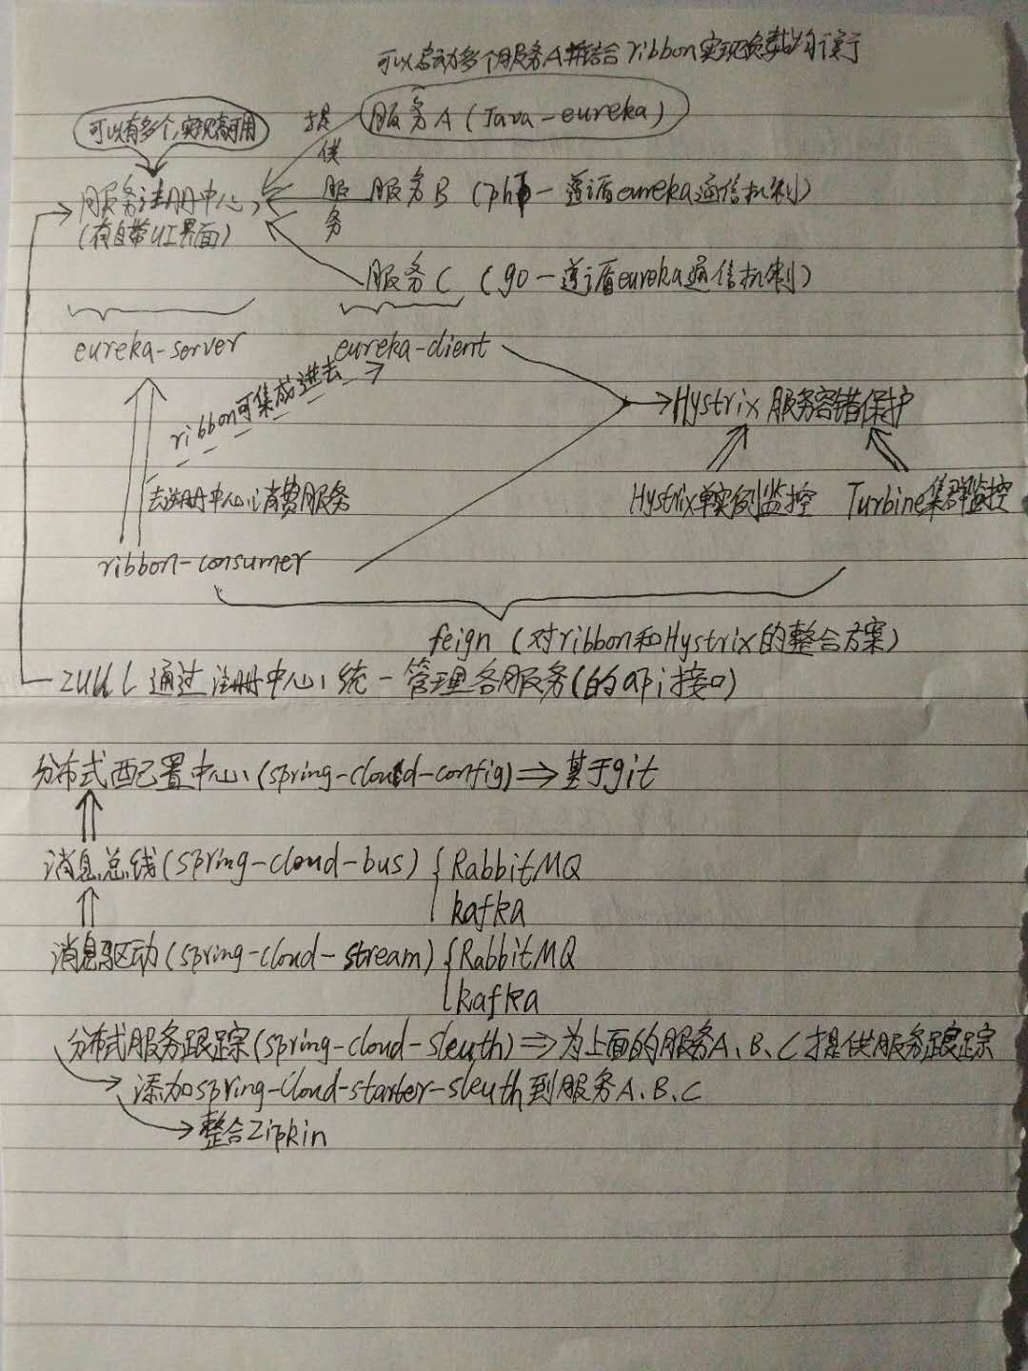

9、CAP理论

C：强一致性；A：服务可用性；P：分区容错